Информация о проведении «Исторического гида».

22 сентября библиотекарь школы провела исторический гид для старшеклассников «О чём расскажут фото из семейного альбома». Присутствовало 10 человек.
Цель: познакомить с историей семьи
Зинченко – одних из первых поселенцев хутора Перевальный, воспитывать любовь к Родине.
Ребята просмотрели презентацию «О чём расскажут фото из семейного альбома». Познакомились с историей семьи Зинченко с 20-х годов прошлого века, с периодом фашистской оккупации, с послевоенными годами до 70-х годов.
С интересом рассмотрели семейные фото из альбома «В родном селе наша судьба».

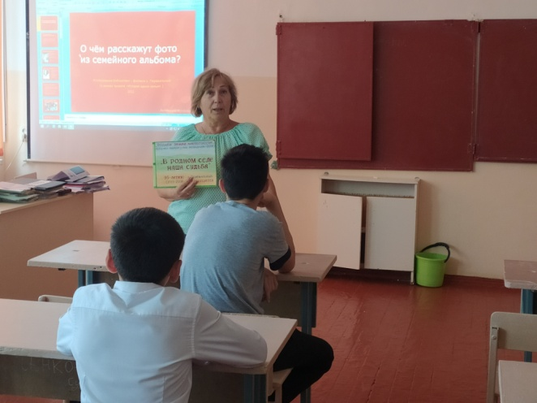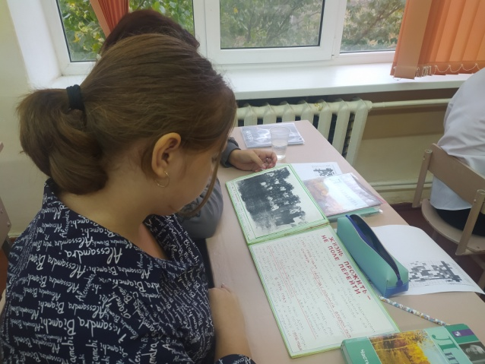

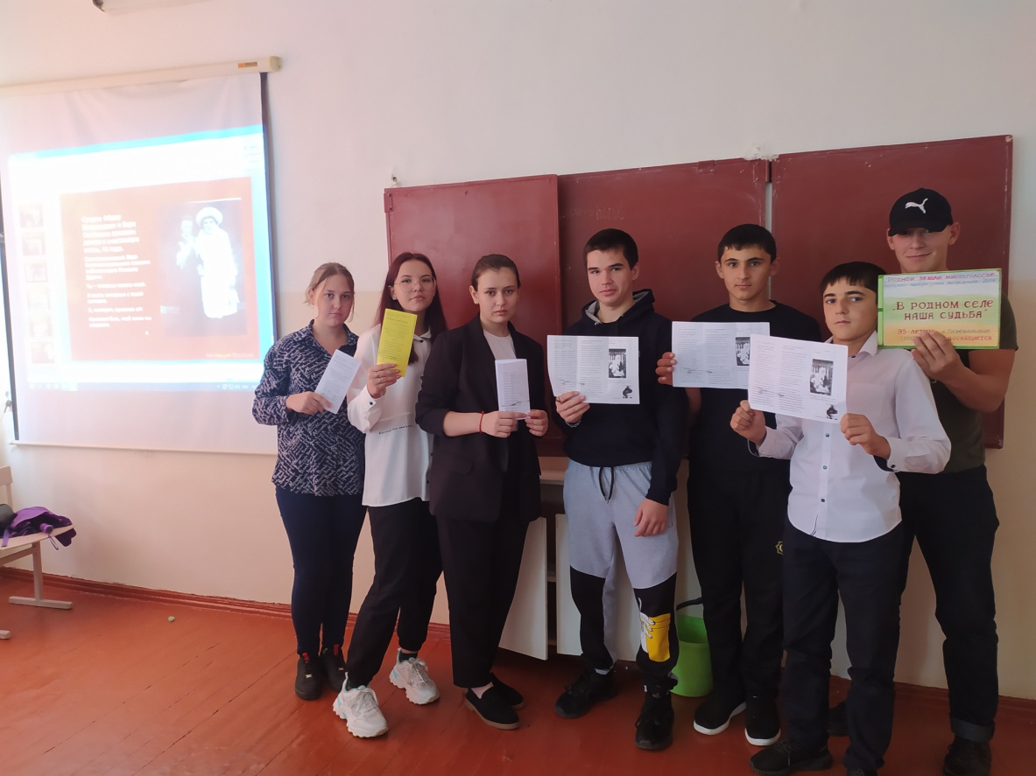

Библиотекарь школы В.А.Демьяненко

